

________________________________________

Contrà Lampertico,16 - Vicenza tel. 0444/506361 cell. 3385074151

circolovicenza@alice.it circolovicenza.unicredit.it

**Circolare n. 63**

***La sezione di Belluno invita i soci del Circolo Unicredit di Vicenza alla:***



***Sabato 29 luglio 2023 ore 19.00***



Gli organizzatori ci hanno riservato un turno che ci permetterà di vivere una esperienza unica che in 6 tappe, partendo da Malga Montegal, ci porterà ad assaporare la bontà dell’offerta enogastronomica locale. Tutto il divertimento e la buona cucina della Magnalonga, in versione notturna!

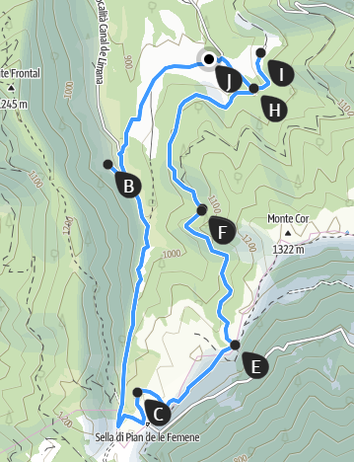

**Il menù delle 6 tappe percorso – Partenza Malga Montegal**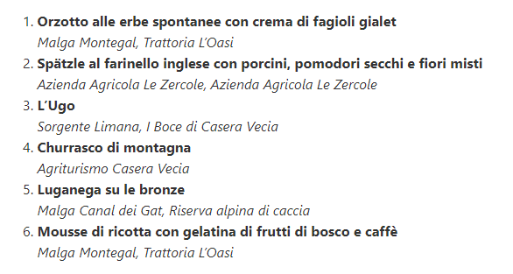

**Lunghezza e dislivello:** km. 7,5, Dislivello +360m, durata circa 5 ore

**Costo: 30** euro adulti – bambini fino a 9 anni NON COMPIUTI: **GRATIS** – ragazzi dai 9 ai 16 NON COMPIUTI: **10** euro.

**Iscrizioni: entro il 7.07.2023**

**L’iscrizione è vincolante e impegnativa, la quota verrà addebitata anche in caso di disdetta a meno che non venga trovato un subentrante.**

**Il percorso non prevede difficoltà, le soste saranno frequenti e l’andatura moderata ma è comunque indirizzato a coloro che hanno un minimo di allenamento.**

**Cosa portare:** È obbligatoria la torcia. Si consiglia di indossare abbigliamento adatto ad attività all’aria aperta e a brevi passeggiate (es. scarponcini da montagna e giacca a vento), di portare una borraccia per il rifornimento di acqua, utili i bastoncini da tracking.

**Pernottamento:** Per chi lo desidera è possibile pernottare presso strutture ricettive locali a prezzo convenzionato (vi daremo informazioni in prossimità dell’evento).

**Camper:** ci hanno indicato delle zone adatte ad un parcheggio in libera che sarà oggetto di sopraluogo per poi informare gli interessati.

Per info sulla manifestazione visitate il sito: <https://www.limanamagnalonga.it/>

**Il programma con orari e luogo di ritrovo vi verrà inviato in concomitanza della conferma di partecipazione.**

**MIN: 20 persone, MAX: 40 (si consiglia l’iscrizione immediata).**

Inviare la scheda di adesione **entro il 28 giugno a:**

[monica.circolo.belluno@mail.com](mailto:monica.circolo.belluno@mail.com)

[circolovicenza@alice.it](mailto:circolovicenza@alice.it)

ReferentiZaetta Celso cell.3491658224 - Monica Ceccato cell. 3284119037

"... ***per il pagamento*** *della quota relativa sarà sufficiente restituire all'indirizzo* [***circolovicenza.unicredit@gmail.com***](mailto:circolovicenza.unicredit@gmail.com)*firmato, oltre al modulo d'iscrizione, l'allegato mandato per addebito diretto sepa, debitamente compilato nel primo riquadro riguardante i dati del debitore, luogo, data di sottoscrizione. Il mandato****dovrà essere compilato per ogni partecipante****(socio effettivo, aggregato e familiare)* ***e firmato solo dall'intestatario del conto corrente indicato per l'addebito, allegando copia del documento d'identità di chi firma l'autorizzazione****. Sarà valido anche per gli addebiti delle future manifestazioni ". Chi lo avesse già inviato precedentemente, invii la sola prenotazione.*

**MODULO DI PRENOTAZIONE CIRCOLARE N.**

Il sottoscritto ………………………………………….. [ ] Socio Effettivo

e-mail ……………………………………………………cell. ……………………………………….

iscrive n. [ ……. ] soci

1. nome e cognome …………………………………… [ ] Adulto [ ] Bambino [ ] ragazzo
2. nome e cognome …………………………………… [ ] Adulto [ ] Bambino [ ] ragazzo
3. nome e cognome …………………………………… [ ] Adulto [ ] Bambino [ ] ragazzo
4. nome e cognome …………………………………… [ ] Adulto [ ] Bambino [ ] ragazzo

RICHIEDE INFO PER EVENTUALE PERNOTTO [ ]

RICHIEDE INFO PER EVENTUALE AREA SOSTA CAMPER [ ]

Firma ………………………………………

PRIVACY: Avendo preso atto dell’informativa fornitami da UniCredit Circolo Vicenza sui contenuti, diritti e doveri sanciti dal Regolamento Europeo (UE/ 2016/679) in tema di protezione dati, informativa comunque sempre consultabile sul sito del Circolo stesso (unicreditcircolovicenza.it) consento aUniCredit Circolo Vicenza di trattare i miei dati per l’organizzazione ed erogazione dei servizi richiesti in questa circolare.

Firma …………………………………………

RESPONSABILITA’: Il partecipante è consapevole che la sua partecipazione (e quella dei propri familiari) alle manifestazioni del Circolo Vicenza o adattività patrocinate dal Circolo, avviene a suo rischio e pericolo e sotto la propria responsabilità. È consapevole altresì di sollevare il Circolo Vicenza,l’organizzazione, i suoi rappresentanti ed aiutanti, le autorità e le altre persone collegate con l’organizzazione delle manifestazioni, da ogni e qualsiasiresponsabilità per danni e inconvenienti che a lui derivassero o derivassero a terzi, o a cose di terzi, per effetto della sua partecipazione alle attivitàistituzionali, rinunciando a priori a qualsiasi rivalsa e ad ogni ricorso ad autorità non considerate dalle vigenti norme.

Firma …………………………………………

LIBERATORIA/AUTORIZZAZIONE PER LA PUBBLICAZIONE DI FOTO: A titolo gratuito, senza limiti di tempo, anche ai sensi degli artt. 10 e 320 cod.civ. e degli artt. 96 e 97legge 22.4.1941, n. 633, Legge sul diritto d’autore, alla pubblicazione delle proprie immagini sul sito internet di UniCredit Circolo Vicenza, nonché autorizza la conservazione delle foto e dei video stessi negli archivi informatici di UniCredit Circolo Vicenza e prende atto che la finalità di tali pubblicazioni sono meramente di carattere informativo ed eventualmente promozionale.

Firma …………………………………………

